TARPTAUTINIO VIEŠOJO PIRKIMO „TAURAGĖS MIESTO NUOTEKŲ VALYKLOS LIŽIŲ G. 31, LIŽIŲ K., TAURAGĖS SEN., TAURAGĖS R. SAV. REKONSTRUKCIJOS (IŠPLĖTIMO) RANGOS DARBAI“
2 priedo- Techninės specifikacijos priedas
(Klausimai-atsakymai)

1.Klausimas: Techninio projekto VN,TN dalyje aiškinamojo rašto 3.4.5 punkte pateikti anaerobinės kameros skaičiavimai. Nurodoma, kad skaičiuojant anaerobinės kameros tūrį atsižvelgta į didžiausią valandos nuotekų debitą sausu metu ir antrinių sėsdintuvų gražinamo dumblo debitą. Skaičiavimų formulėje priimtas dvigubas maksimalus nuotekų debitas lietaus metu. Prašome patikslinti skaičiavimus ir paaiškinti kaip tai atitinka DWA-A 131 standartą ir jame nurodytą skaičiavimo metodiką? Ar parinktos anaerobinės talpos ne per didelės?
Atsakymas: Techninio projekto VN/TN dalies aiškinamojo rašto 3.3 punkte pateikta informacija, kad projektuojant biologinio nuotekų valymo įrenginius atsižvelgta į vokiečių standartų DWA-A131 ir ATV-DVWK-A131E metodikas, tačiau atskiri technologiniai mazgai yra skaičiuoti pagal unikalios ir danų sukurtos OCO technologijos specifiką bei tam tikrus „know-how“ elementus. Anaerobinės zonos (ne talpos) technologiškai integruotos į OCO bioreaktoriuose nėra per didelės skaičiuojant nuotekų išbūvimo (ir kontakto su veikliuoju dumblu) trukmę jose.

2. Klausimas: Techninio projekto VN,TN aiškinamojo rašto 70 lape nurodyta, kad maišyklė 06310MIX12 vidiniame „C“ žiede stabdoma aeracijos metu. Pagal to paties aiškinamojo rašto 72 lapą lentelėje nurodyta, kad orapūčių standartiniai nustatymai T7,T8,T9,T10,T11 atitinkamai 10,10,10,10,40 min, viso 80 min. Iš to seka, kad maišyklė 06310MIX12 neveiks 80 minučių. Per tiek laiko aktyvusis dumblas bus nusėdęs į talpos dugną ir valymo procesas nevyks. Prašome patikslinti įrenginių darbo algoritmą. Ar tikrai toks veikimo režimas?
Atsakymas: patvirtiname, kad vidiniuose „C“ OCO bioreaktoriaus žieduose maišyklės (MIX12) privalo būti stabdomos tiksliai pagal danų sukurtą OCO tipo bioreaktorių programą. Minimų maišyklių darbo ir pauzių trukmės keičiamos nuotekų valyklą prižiūrinčio technologo priklausomai nuo amonio azoto ir nitratų azoto koncentracijų ištekyje iš nuotekų valymo įrenginių.

3. Klausimas:Koaguliantų dozavimo mazgas. SĄNAUDŲ KIEKIŲ ŽINIARAŠTYJE skiriuje Koaguliantai numatyta:
1. | Kieta įsiurbimo linija, įskaitant pado sklendę, lygio jungikliai  Tuščias ir Beveik tuščias, tipas normaliai atidarytas, | TS | kompl. | 2
2. | Dozavimo siurblys patalpoje Našumas: 0-17,0 l/h x 7 bar, 1 x 240V AC - 50 Hz, 24W, įmontuotas duomenų keitiklis (E-box  150 Profibus DP) Įsiurbimo aukštis: 6 mWC | TS | kompl. | 5
3. | Multifunkcinis vožtuvas, PLV/PRV slėgio apsaugos vožtuvas  (G 5/8 - 60 l/h) | TS | kompl. | 2
4. | Požeminė koaguliantų talpa (GRP) | TS | m3 | 20
5. | Talpos pripildymo DN100 AISI316 vamzdynas su išvestimi  prie pirminio valymo pastato | TS | m | 20
6. | Koagulianto dozavimo vamzdeliai 8 mm dėkle PE DN32 (po 2  vnt. prie kiekvieno įrenginio) | TS | m | 600
7. | Lygio matuoklis reagentų talpoje Ultragarsinis, jutiklis PVDF,  0...5m , išj. 4-20mA, 10m el.kabelio | TS | kompl. | 1
Tuo tarpu bėžiniuose yra pateiktas tik vienas brėžinys Požeminė koaguliantų talpa (GRP) 20 m3. Jokių kitų duomenų nėra. Prašome paaiškinti, kaip atrodys mazgas ir kur fiziškai jis yra numatytas, kur stovi įranga?
Atsakymas. Įranga, dozatoriai montuojami technologiniame pirminio valymo pastate (žiūr. br. VN,TN-014). Reagentų įterpimo vietos nurodytos technologinėje schemoje. Įrangos išdėstymas, turi būti detalizuojamas darbo projekto metu.
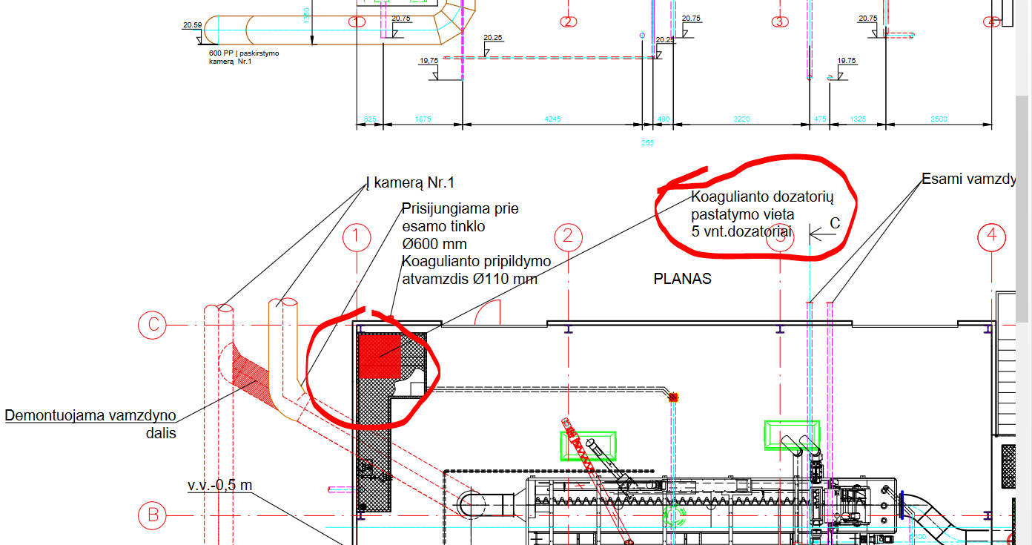
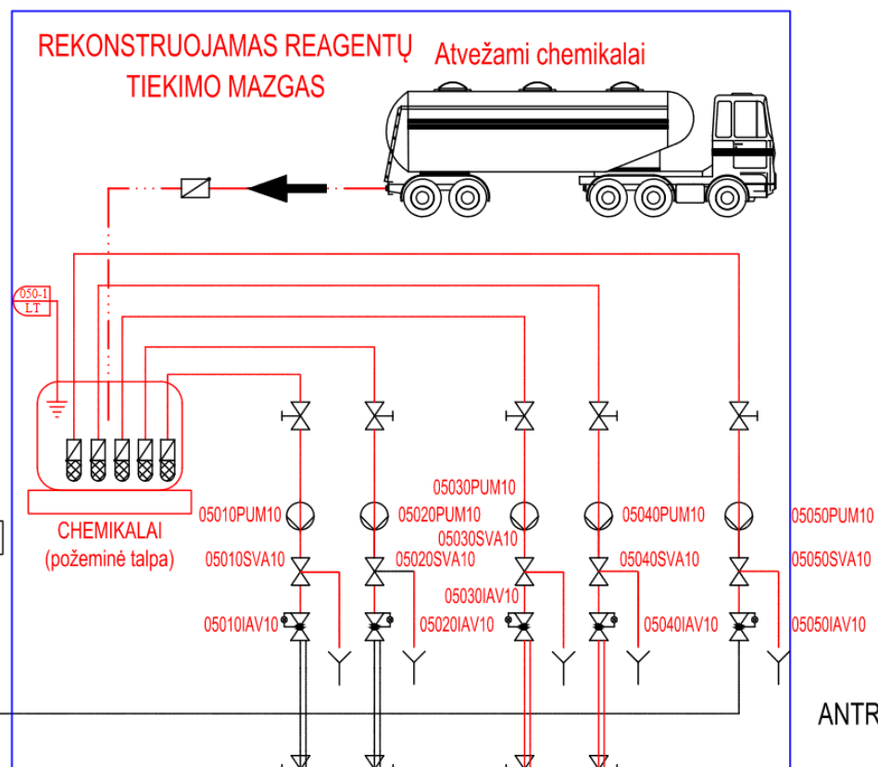

4. Klausimas: Tecninio projekto TECHNINĖS SPECIFIKACIJOS punkte 2.2.3.2.1 Mechaninės grotos nurodyta nerūdijančio plieno klasė AISI 316 ir EN 1.4541. Tai skirtingos nerūdijančio plieno klasės (EN 1.4541 atitinka AISI 321, t y maistinis plienas).Tokie pat neatitikimai buvo pastebėti kitose reikalavimuose įrangai: Smėliagaudė, Smėlio plautuvas, Pirminiai sėsdintuvai, Aptarnavimo platforma OCO rezervuarams. Patvirtinkite pasiūlymo rengimą naudojant AISI 316 markės plieną, kur nurodytas EN 1.4541.
Atsakymas: patikslinama, pirminiame sėsdintuve, bei aptarnavimo platforma OCO rezervuarams, turi būti iš AISI316 plieno. Šiuo metu, objekte pirminio valymo pastate esanti pirminio valymo įranga (ConPura) yra iš plieno EN 1.4541. Siekiant, objekte turėti vienodo atsparumo korozijai įrenginius, nauja pirminio valymo įranga turi būti iš EN 1.4541 plieno.
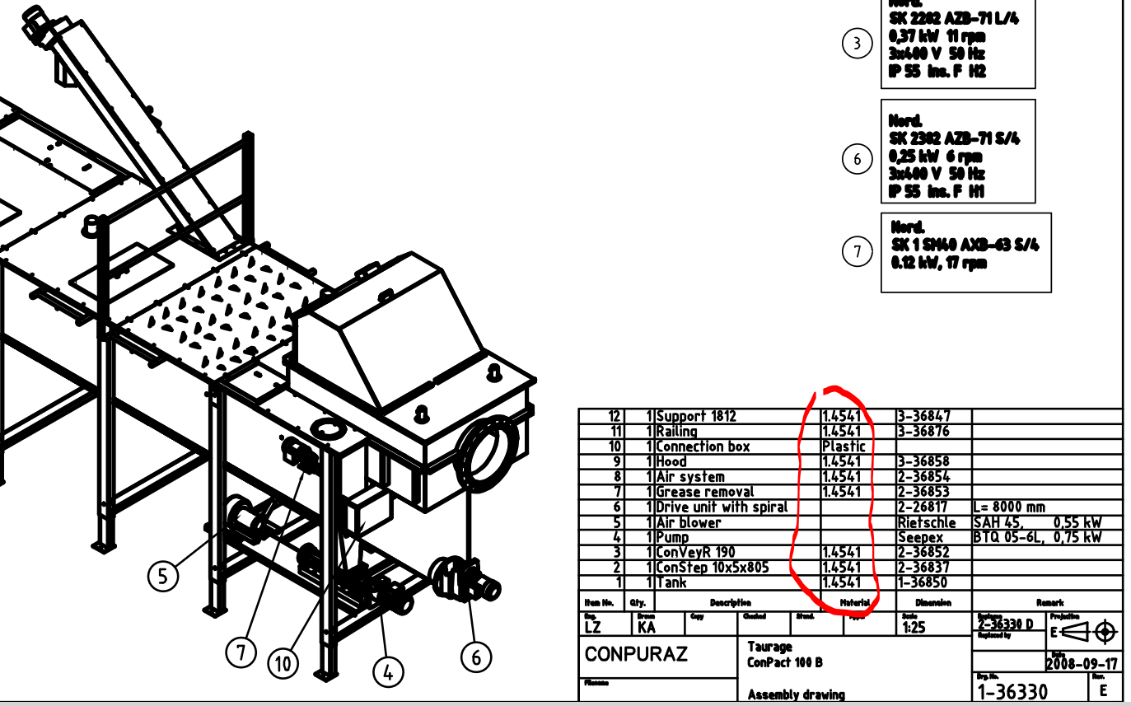

5. Klausimas: SĄNAUDŲ KIEKIŲ ŽINIARAŠTIS skirsnyje Antrinis sėsdintuvas (06), -F15-, -F5-, -F2-, -FS1-, NS3 punkte 32 nurodyti 3 sklendės:
Pneumatinė sklendė DN100 su rankiniu valdymu (įskaitant montavimo darbus, n.p. varžtus) (žiūr. brėž. B-021) | kompl. | 3

B-021 brėžinyje nurodyta, kad projektuojamas tik 1 sklendė, likusios 2 sklendės yra esamos. Prašome paaiškinti, ar tiekiamos ir montuojamos 3 naujos sklendės ar 1?
Atsakymas: Neteisingai skaitomi brėžiniai. „Esama elektrinė sklendė keičiama pneumatine........“. Viso turi būti 3 sklendės.

6. Klausimas: SĄNAUDŲ KIEKIŲ ŽINIARAŠTIS skyriuje Nuotekų paskirstymo kamera Nr.1 (011), -F1-, -F5- 12 punkte yra 3 sklendės:
Pneumatinė sklendė DN150 su rankiniu valdymu (įskaitant montavimo darbus, n.p. varžtus) (žiūr. brėž. B-020) | kompl. | 3
B-020 brėžinyje nurodyta, kad projektuojamas tik 1 sklendė, likusios 2 sklendės yra esamos. Prašome paaiškinti, ar tiekiamos ir montuojamos 3 naujos sklendės ar 1?
Atsakymas: Neteisingai skaitomi brėžiniai. „Esama elektrinė sklendė keičiama pneumatine........“. Viso turi būti 3 sklendės.
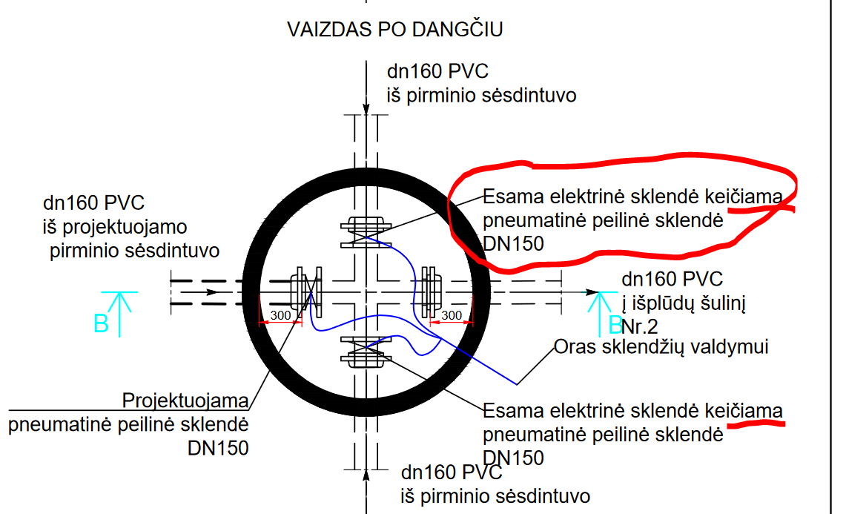

7. Klausimas: SĄNAUDŲ KIEKIŲ ŽINIARAŠTIS skyriuje Antrinis sėsdintuvas (06), -F15-, -F5-, -F2-, -FS1-, NS3 Išplūdų siurblinei punktuose NS3 22-23 numatytas tik 1 siurblys ir viena sklendė su pneumatine pavara. Tuo pat metu brėžinyje B-024 pavaizduoti 2 sklendės DN100 ir 2 atbuliniai vožtuvai DN100 ant siurblio slėgiminės linijos. Prašome paaiškinti, ar rangovas turėtų įtraukti šią uždaromąją armatūrą į savo pasiūlymą?
Atsakymas: Vadovautis brėžiniu B-24. Rangovas į pasiūlymą turi įtraukti visą įrangą.

8. Klausimas: SĄNAUDŲ KIEKIŲ ŽINIARAŠTIS skyriuje Tretinio valymo pastatas, valytų nuotekų linija –F15-, -V1- Tretinio dumblo nuoplovų siurblinei NS2 punkte 19 numatytas tik siurblys. Tuo pačiu metu brėžinyje B-025 pavaizduoti 2 sklendės DN100 ir 2 atbuliniai vožtuvai DN100 ant siurblio slėgio linijos. Prašome paaiškinti, ar rangovas turėtų įtraukti šią uždaromąją armatūrą į savo pasiūlymą?
Atsakymas: Vadovautis brėžiniu B-25. Rangovas į pasiūlymą turi įtraukti visą įrangą.

9. Klausimas: Projekto techninėje specifikacijoje nurodytas orapūčių slėgis:
Toliau nurodyta: Našumas: 5592 m³/h prie 70kPa (projektinis taškas). Jei projektinis taškas 70 kPa, tai kam darbinis slėgis 1100 mbar? Gal maksimalus slėgis 1100 mbar? Mūsų manymu maksimalus slėgis neturi JOKIOS prasmės parenkant orapūtes.
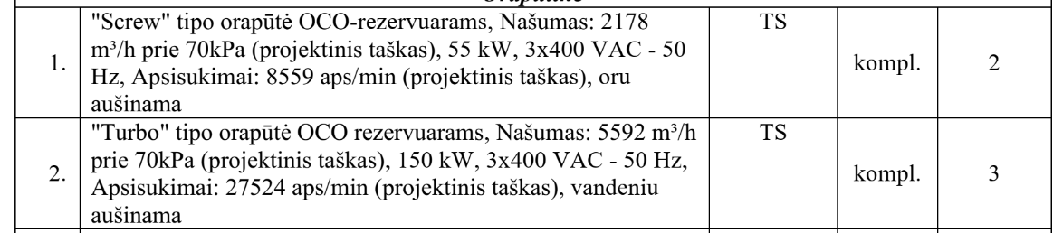
Atsakymas: Patiksliname orapūčių darbinį slėgį priimti ne mažesnį nei 700 mbar.
10. Klausimas: Prašome perkančiojo subjekto paaiškinti:
Projekto technologinėje dalyje pateikti tiek deguonies poreikio tiek oro skaičiavimai. Kai kurie naudojami koeficientai ir vertės kelia abejonių. Aiškinamajame rašte prie oro skaičiavimo ir aeracinės sistemos parinkimo nurodoma:
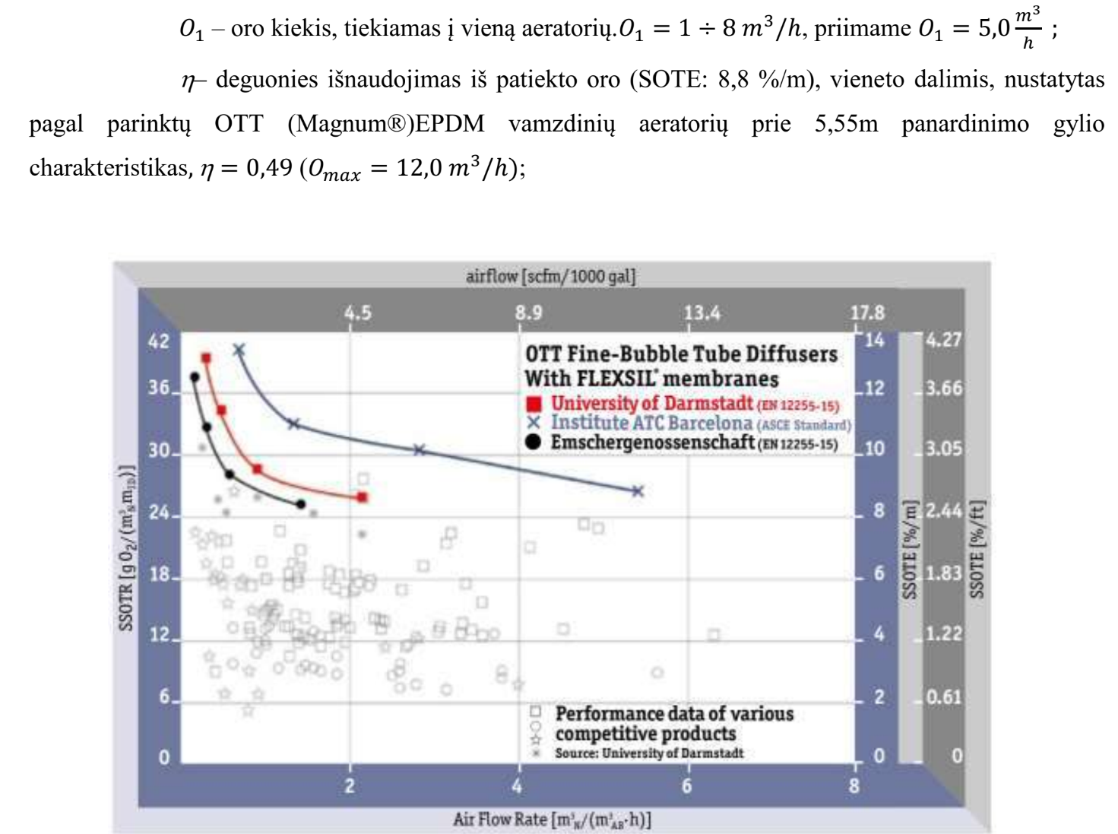
Projektu numatomi naudoti tipiniai EPDM membranos aeratoriai. Nurodomas SOTE skaičius 8,8%/m prie 5 Nm3//h. Tačiau, gamintojo grafike, yra nurodyta kita reikšmė, t. y. Air flow rate m³ _{N}/m³ _{AB}*h :
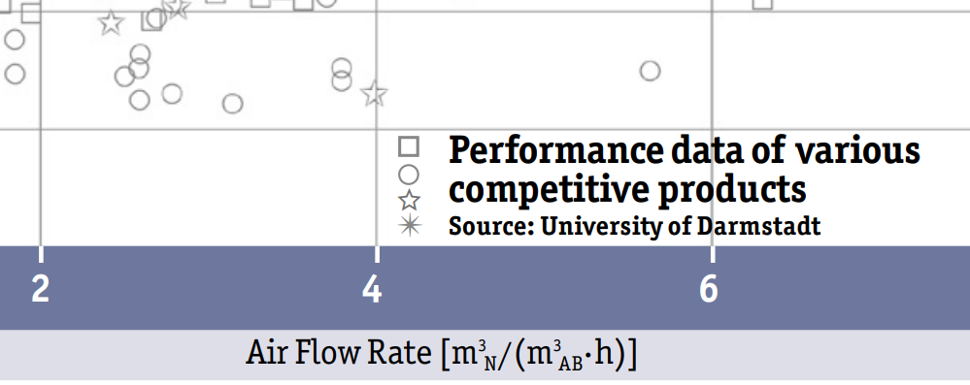
Manome, kad projektuotojas priėmė netinkamą reikšmę, nes grafike nurodyta kita dimensija.) Prašome paaiškinti skaičiavimus.
Nors šis SOTE skaičius iš tikro yra deklaruojamas gamintojo (AR skaičiavimuose) pridėtame grafike, jis atrodo abejotinas, nes patikrinome 4 kitų žinomiausių pasaulinių gamintojų pateikiamus analogiškus grafikus kurie deklaruoja SOTE 6,5-8,0%/m (pagal griežčiausią ASCE JAV standartą), esant vidutiniam rekomenduojamam oro debitui (priklausomai nuo membranos ploto). Žemiau pateikiame žinomo vamzdinių aeratorių su EPDM membrana gamintojo kreivę parodančią deguonies perdavimo efektyvumo kitimą, priklausomai nuo oro kiekio vienam aeratoriui.
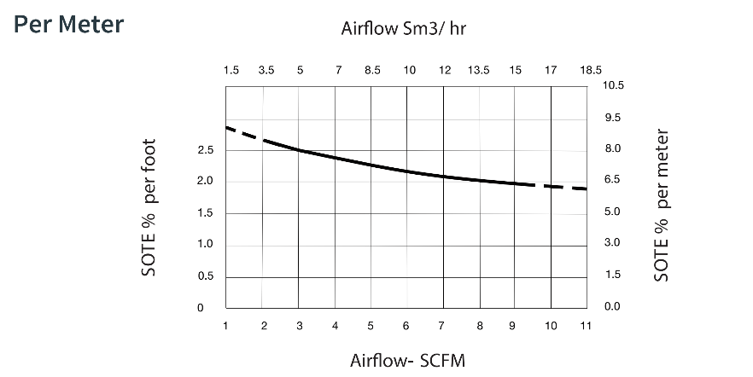
Vokiečių standarte DWA-M 229-1, kuris dažniausiai naudojamas aeracijos sistemos skaičiavimams yra pateikta sekanti lentelė:
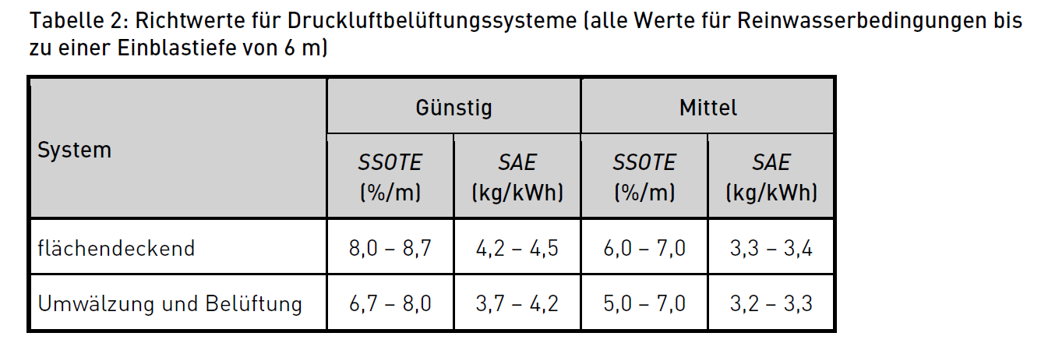
Kaip ir buvo nurodyta aukščiau SSOTE rekomenduojama priimti 6-8,7%/m ribose. Siūlome leisti konkurso dalyviams laikytis DWA standartu ir rekomendacijų parenkant aeracinę sistemą. Pagrįstai manome, kad naudojamas skaičiavimuose SOTE yra per didelis, bei nerealistiškas. Prašome perkančiojo subjekto nurodyti, koks yra reikalaujamas (jei šis parametras yra reikalaujamas) arba prašome patvirtinti, kad tiekėjas gali parinkti aeratorius, remiantis išskirtinai reikalingu ištirpinti deguonies kiekiu. bei remiantis DWA standartu.
Toliau AR skaičiavimuose nurodoma:
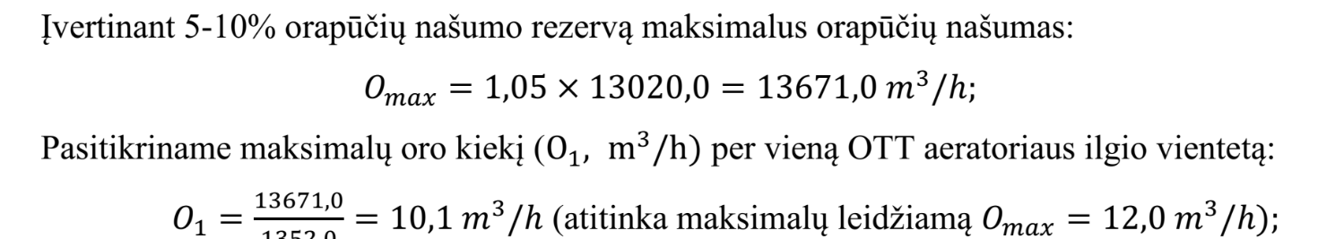
Atkreiptinas dėmesys, kad esant oro debitui 10,1 Nm3/h, SOTE bus mažesnis už priimtą skaičiavimuose 8,8%, (AR pateiktame paveikle verčių kreivė baigiasi ties 5,6-5,8, tad realios vertės nežinomos), kadangi šis koeficientas nėra linijinis ir priklauso nuo oro debito, todėl nėra visiškai aišku, kam yra priimtas maksimalus oro debitas 13671,0 Nm3/h.
Atsakymas: konkurso dalyviai turi siūlyti tikslų vamzdinių EPDM aeratorių išdėstymą ir jų skaičių OCO bioreaktorių išorinėje (nitrifikacijos) „O“ zonoje atitinkantį atliktus projektinius skaičiavimus bei tikslų aeratorių atvaizdavimą techninio projekto VN/TN brėžiniuose. Konkurso dalyvis gali siūlyti EPDM vamzdinių aeraotorių „rankovių“ gamintoją pagal analogiškus projektui parametrus.
11. Klausimas: Techninių specifikacijų 156 psl. nurodyta: Membrana turi dirbti kaip suspaudimo ir sandarinimo membrana ar panašiai, kai oras nepaduodamas. Maksimalus oro kiekis, paduodamas į aeratorius, neturi viršyti 70 % maksimalaus kiekio, rekomenduojamo gamintojo. Tačiau, Projekto skaičiavimuose paimta 10,1 Nm3/h, kas sudaro 84,2% nuo maksimalaus rekomenduojamo. Prašome panaikinti šį 70 % reikalavimą, nes jis prieštarauja projekto skaičiavimams ir sprendiniams.
Atsakymas: 70% ribojimą maksimaliam oro kiekiui aertoriams naikiname.

12. Klausimas: Klausimas dėl Tauragės NV techninio projekto PVA-9 dalies: Ar galima vietoje pirkimo medžiagoje nurodytos Schneider firmos SCADA programinės įrangos Vijeo Citect naudoti Siemens programinę įrangą WinCC? Daugelis vandentvarkos įmonių naudoja būtent Siemens WinCC programas. Tauragės dumblo apdorojimo įrenginiai taip pat naudoja WinCC.Projekto „Procesų valdymo ir automatizacijos“ dalies AT-211-1805-XX-TP-PVA.SŽ sąnaudų žiniaraštyje rodomi kiekiai neatitinka kiekių rodomų brėžinyje AT-211-1805-XX-TP-PVA-B1:
- Kabelis Cu 4x1,5+ekr. Žiniaraštyje - 110m, brėžinyje 550m.
- Kabelis Cu 5x2,5 žiniaraštyje nerodomas, brėžinyje 385m.
- Kabelis Cu 7x1,5 žiniaraštyje nerodomas, brėžinyje 385m.

Atsakymas: Ruošiant atsakymą paaiškėjo, kad Vijeo Citect programinė įranga jau nebebus palaikoma. Todėl tiksliname pirkimo dokumentus bei nurodome, kad galima naudoti Aveva Plant arba WinCC SCADA programinę įrangą. Skaičiuojant kebelių kiekius vadovautis brėžiniais.
13. Klausimas: Projekto „Procesų valdymo ir automatizacijos“ dalies AT-211-1805-XX-TP-PVA.SŽ sąnaudų žiniaraščiai neatitinka projekto „Statybos skaičiuojamosios kainos nustatymo“ dalyje AT-211-1805-XX-TP-KS.PDŽ esančio vienintelio žiniaraščio, kuriame rodoma PVA dalis: „8 Dumblo siurblinė žiniaraštis 2 Proceso valdymas ir automatizacija“. AT-211-1805-XX-TP-KS.PDŽ nevertinta:
- Spintos – 2vnt.
- Dažnio keitikliai 7vnt.
- SCADA
- Programavimas
- Serveris
- Kanalai ir konstrukcijos
- Gofruotas vamzdis
- Kabelių pajungimai
- Varžų matavimai
- Neatitinka kabeliai ir jų kiekiai.
Prašome paaiškinti, ar konkurso dalyvis turi vadovauti KS projekto dalimi ir jei taip, kuri projekto dalis turi pirmumo teisę. Ar skaičiuojant konkursinį kainos pasiūlymą vadovautis projekto dalies Sąnaudų kiekių žiniaraščiu, ar Užsakovas tikslins projekto sąnaudų žiniaraštį?
Atsakymas: konkurso dalyvis neturi vadovautis KS dalimi.
14. Klausimas:Technologijos dalyje keliose vietose yra „Lygio daviklis“, neaišku koks tipas : hidrostatinis ar radarinis? Nes kitose vietose identifikuota. Prašome patikslinti

Kai kurie davikliai (pvz hidrostatai, oro srauto matuokliai) nėra iš esmės gaminami su Modbus, kaip rašo SŽ, nes yra analoginiai. Prašome pataisyti reikalavimus.
Atsakymas: Paaiškinama, recirkuliacijos siurblinėje (SŽ 9.) ultragarsinis lygio daviklis su ModBus. Išlyginamojoje talpoje numatyti 3 davikliai, 1 plūdinis žemo lygio daviklis, 1 plūdinis aukšto lygio daviklis, 1 ultragarsinis lygio daviklis su ModBus.

15. Klausimas: Koaguliantų dozavimo mazgas. Projekte nurodyta: 4 vienodi dozavimo siurbliai, o vienas didesnio našumo, tačiau SŽ parodyti 5 vnt. vienodi. Kas tuomet įeina į kitus dozavimo mazgų komplektus? Nes projekte aprašyti tik šie siurbliai:
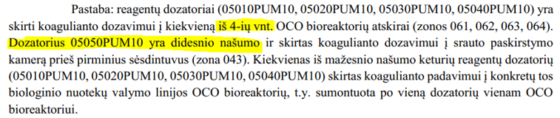

Atsakymas: paaiškinama, SŽ pozicija 27 „Koagulianto dozavimo mazgas prie OCO“ t.y. vamzdelio privedimas, apšiltinimas, apskardinimas ir kt. reikalingi susiję darbai (žiūr. br.VN,TN-09, 010).
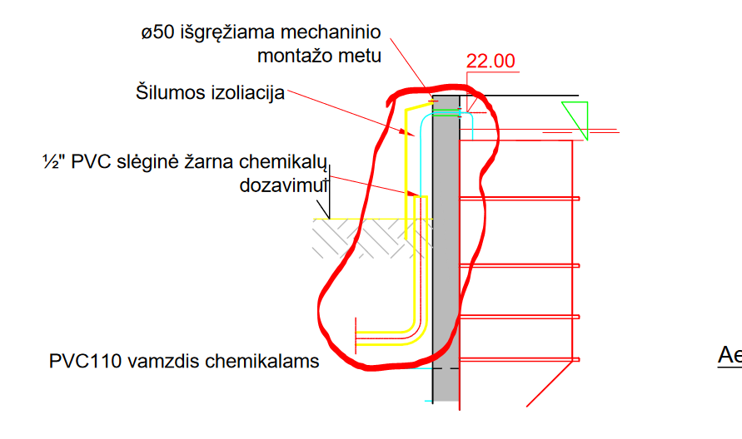
Atsakymas: SŽ pozicija 5 „Koagulianto padavimo mazgas“ t.y. vamzdelio privedimas, apšiltinimas, apskardinimas ir kt. reikalingi susiję darbai (žiūr. br.VN,TN-015).
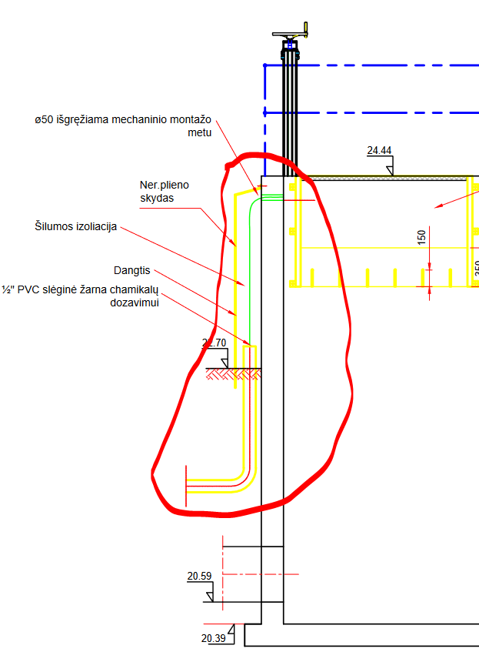
Atsakymas: visi 5 siurbliai turi būti vienodo našumo.
16. Klausimas: Tretinio valymo pastato kėlimo įrangos svoris nenurodytas nei SŽ, nei brėžinyje, neaišku kokios keliamosios galios mechanizmas yra suprojektuotas. Prašome patikslinti.
Atsakymas: nemažiau kaip 1500 kg.
17. Klausimas: Techninio projekto VN,TN dalyje, aiškinamojo rašto 3.5.4 punkte apskaičiuotas reikalingas biologinio valymo talpų tūris. Skaičiavimai atlikti remiantis DWA-A131 standartu. Skaičiuojant ir parenkant nitrifikacinių ir denitrifikacinių talpų tūrius nebuvo vertintas susidarantis dumblo kiekis dėl biologinio ir cheminio fosforo šalinimo. Dėl to valymui parinktos mažesnio tūrio talpos. Prašome pagrįsti kuom remiantis atlikti tokie pakeitimai ir kaip tai atitinka DWA-A 131 standartą ir jame nurodytą skaičiavimo metodiką.
Atsakymas: Papildomas perteklinio dumblo susidarymas dėl cheminio fosforo nusodinimo pačiuose OCO bioreaktoriuos neskaičiuojamas, nes koagulianto įterpimo taškas numatytas už pačių bioreaktorių. Tokiu atveju, netirpios metalų fosfatų druskos iš antrinių nusodintuvo dugno šalinamos su pertekliniu dumblu (cheminis dumblas išimamas iš biologinio nuotekų valymo grandies).

18. Klausimas: Pagal Techninio projekto Technologinės dalies technologinę schemą numatyti 5 komplektai dozavimo siurblių kurių, sąnaudų žiniaraštyje nurodytas, našumas yra 17 l/h. Technologinės dalies Aiškinamojo rašto paragrafe 3.5.1.2 apskaičiuotas koagulianto įrangos tirpalo dozavimo našumas yra 29,2 l tirpalo/h. Toliau aiškinamajame rašte (CHEMIKALŲ DOZAVIMO ĮRANGA – ZONA 050) rašoma, kad keturi siurbliai dozavimui į OCO turėtų būti mažesnio našumo, o penktas siurblys dozavimui į Paskirstymo kamerą didesnio našumo. Prašome patikslinti kokie iš tiesų numatyti dozavimo siurblių našumai?
Atsakymas: projektiniai skaičiavimai teisingi: bendrai dviems statomiems OCO bioreaktoriams (dozavimo taškas į nuotekų išleidimo dėžes už bioreaktorių) koagulianto dozavimo skaičiuotinas našumas 29 l/h, vienam 17 l/h.

19. Klausimas: Technologinėje schemoje nurodytos penkios koagulianto pasiurbimo linijos su penkiais multifunkciniais vožtuvais, pagal sąnaudų žiniaraštį numatytos dvi įsiurbimo linijos su multifunkciniais vožtuvais. Prašome patikslinti koks yra tikrasis sprendinys. Manome, kad sistema su dviem įsiurbimo linijomis ir dviem multifunkciniais vožtuvais bei penkiais dozavimo siurbliams neveiks. Įprastai multifunkciniai vožtuvai montuojami tiesiai prie dozavimo siurblių.
Atsakymas: Turi būti 5 linijos su multifunkciniais vožtuvais.

20. Klausimas: Talpos užpildymo linija numatyta iš nerūdijančio plieno AISI316. Jei būtų naudojamas nerūdijantis plienas AISI 316 užpildymo linija koroduotų gan greitai nes nerūdijantis plienas nėra atsparus geležies chloridui. Prašome nurodyti kokias alternatyvias medžiagas galima naudoti užpildymo linijos įrengimui?
Atsakymas: Naudoti alternatyvias, atsparias korozijai medžiagas.

21. Klausimas: Pateikto projekto VN,TN dalyje brėžinyje B-04 pastebėta, kad projektuojamas nuotekų tinklas kertasi su kitais tinklais. Pridedame kelias brėžinio vietas, kur pastebėtos klaidos, prašome patikslinti:
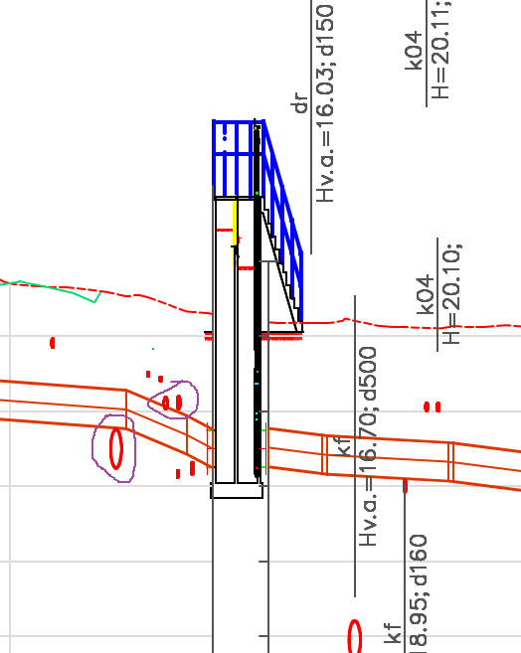

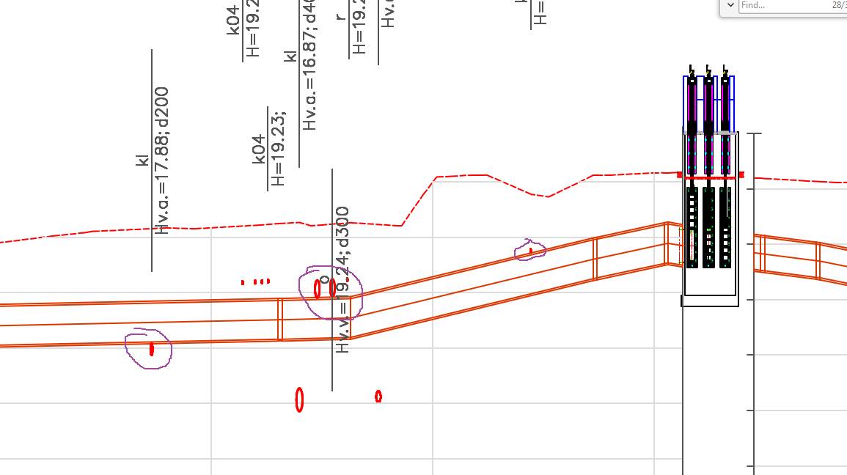

Atsakymas: Paaiškiname, kad tinklai nesikerta, o priartėja labiau mažu atstumu.
22. Klausimas: Projekte pateiktas tinklų planas su esamais ir projektuojamais inžineriniais tinklais. Tinklai projektuojami sudėtingomis sąlygomis, nes jie kertasi su daugybę esamų ir projektuojamų inžinerinių tinklų. Dalis tinklų savitakiniai. Dėl to visiškai neaišku, kaip projektuojami tinklai prasilenks ir ar nesusikirs su esamais inžineriniais tinklais. Prašome pateikti projektuojamų tinklų profilius arba tinklų tarpusavio susikirtimo taškų altitudes, kaip tas reikalaujama STR 1.04.04:2017 antro skyriaus 7.4.5 punkte.
Atsakymas: Projektuojami tinklai prasilenkia ir nesusikerta su esamais inžineriniais tinklais. Rangovas statybos metu turės pasitikslinti esamų požeminių komunikacijų padėtį bei parengti išilginius pjūvius.

23. Klausimas: Projekto VN,TN dalyje 3.5.3.2 punkte nurodyta, kad V_{D}/D_{BB} zonų santykiai galės būti kaitaliojami programiškai. Ar teisingai suprantame, kad zonų tūrio santykius galėsime keisti programiškai, o fiziškas keitimas nereikalingas?
Atsakymas: suprantate teisingai, tai ir yra OCO bioreaktorių esminis darbo principas.

24. Klausimas: Projekto VT,TN dalyje brėžiniuose B-015,B-016, B-017 nurodyti žymėjimai 1, 2, bet nepaaiškinta kas tai. Prašome patikslinti, kas minėtuose brėžiniuose pažymėta 1 arba 2 skaičiais.
Atsakymas:
B-015 brėžinyje 1- Nuotekų lygio reguliavimo PE uždoris;
B-015 brėžinyje 2- Sieninis uždoris;
B-016 brėžinyje 1- Nuotekų lygio reguliavimo PE uždoris;
B-017 brėžinyje 1- Nerudyjančio plieno alkūnė.

25. Klausimas: DWA-A-131E standarte nurodyta, kad kai dumblas iš antrinių nusodintuvų šalinamas grandikliais, tada grąžinamo dumblo koncentracija apskaičiuojama įvertinus kof., kuris gali būti 0,7-0,8. Projekto skaičiavimuose VN,TN dalyje 2.6.2 punkte šis kof. įvertintas 1. Pagal standartą kof. 1 gali būti priimtas, kai antriniai nusodintuvai su optimizuota įleidimo anga. Angos dizainas aprašytas standarto 6.8 punkte. Jame nurodyti parametrai ir skaičiavimo formulės. Ar projekte buvo tas įvertinta? Prašome patvirtinti, kad grąžinamo dumblo koncentracija parinkta teisingai.
Atsakymas: Patvirtiname, kad grąžinamo veikliojo dumblo koncentracija parinkta teisingai (grąžinamo dumblo cirkuliacijos koef. svyruoja 0,75-1,0 ribose, programiškai automatiškai keičiant grąžinamo dumblo išcentrinių siurblių darbo našumą).

26. Klausimas: Projekto VN,TN dalyje 3.5.3.2 punkte nustatant V_{D}/V_{BB} zonų tūrius gauta x reikšmė 1,7. Pagal DWA-A131 standartą x reikšmė turėtų būti artima 1. Ar nereikia skaičiavimų tikslinti, kad parinkti tūrių santykį tokį, kad x reikšmė būtų artima 1 ir tada nuo šios reikšmės numatyti galimybę programiškai keisti V_{D}/V_{BB} santykį.
Atsakymas: žiūrėti atsakymą į 23-ą klausimą.

27. Klausimas: Prašome patikslinti ar į projekto ir statybos darbų apimtis įeina perteklinio dumblo sausinimo ir tankinimo įranga.?
Atsakymas: Į projekto ir statybos darbų apimtis neįeina perteklinio dumblo sausinimo ir tankinimo įranga.

28. Klausimas: Prašome patikslinti ar į projekto ir statybos darbų apimtis įeina polimerų dozavimo ir ruošimo įranga, dozavimo siurbliai .
Atsakymas: Į projekto ir statybos darbų apimtis neįeina polimerų dozavimo ir ruošimo įranga, dozavimo siurbliai .
29. Klausimas: Ar yra atlikta specialioji ekspertizė technologinei daliai?
Atsakymas: Taip atlikta.

30. Klausimas: Prašome patikslinti kokį cheminį reagentą planuojate naudoti cheminiam bendrojo fosforo šalinimui? Technologinės dalies techniniame projekte pateikiama prieštaringa informacija. Vienur minima, kad „ Cheminiam fosforo šalinimui siūloma naudoti aliuminio sulfatą.“, kitur „ nusodinimui naudosime geležies chloridą.“. koks galutinis sprendinys yra pasirinktas? Nuo to priklauso dozavimo įrangos techninės specifikacijos.
Atsakymas: Naudosime geležies chloridą.

31. Klausimas: Technologinės dalies Techninio projekto, techninių specifikacijų paragrafe „2.2.3.14 Bendri reikalavimai Sliekinis dumblo siurblys“ nurodoma, kad „ Siurblio korpusas iš ne žemesnės klasės nerūdijančio plieno nei 1.4301“. Prašome pakeisti siurblio korpuso plieno klasę. Siurbliai su nerūdijančio plieno korpusu nuotekų valymo įrenginiuose praktiškai nenaudojami, dėl to ženkliai susiaurinamas gamintojų pasirinkimas.
Atsakymas: Atsisakome reikalavimo-Siurblio korpusas iš ne žemesnės klasės nerūdijančio plieno nei 1.4301, numatyto techninių specifikacijų paragrafe „2.2.3.14 Bendri reikalavimai Sliekinis dumblo siurblys“.

32. Klausimas: Technologinės dalies Techninio projekto techninėse specifikacijose nurodyta, kad turi būti įrengtas - Diskinis nuotekų mikrofiltras , Tipas: Huber Disc Filter RoDisc® 22 arba analogas, Našumas: 1050 m3/h. . Sąnaudų žiniaraštyje nurodoma, kad turi būti įrengti 2 komplektai tokių įrenginių. Technologinės dalies projekte numatoma, kad didžiausias nuotekų valandinis debitas (lietingu metu) yra 1050 m3/h. Ar teisingai suprantame, kad numatoma įrengti dvi tretinio valymo linijas po 1050 m3/h našumo?
Atsakymas: Taip, teisingai.

33. Klausimas: Koagulianto saugojimui numatyta požeminė GRP talpa. Dėl aukščių skirtumų dozavimo siurbliams reikės nuolat pasiurbinėti koaguliantą. Tai ženkliai sumažins dozavimo siurblių ilgaamžiškumą. Ar galima numatyti antžeminę koagulianto talpą?
Atsakymas: Negalima.

34. Klausimas: SS Priede Nr. 10 „Aplinkos apsaugos reikalavimų techninės atitikties deklaracija“ nurodoma: „Užtikriname, kad tinkamai veikiant visiems nuotekų ir dumblo apdorojimo įrenginiams už nuotekų valyklos teritorijos ribų neatsiras nemalonių kvapų “. Techniniame projekte parašyta: „Liūties metu, atsidarius pneumatinei sklendei, nuotekų debito perviršis, slėginiu DN400 tinklu, bus paduodamas į projektuojamą išlyginamąjį rezervuarą. Pasibaigus liūčiai, nuotekos palaipsniui bus išpumpuojamos į technologinio proceso pradžią, slėgio gesinimo kamerą per esamą d600 mm vamzdį“. Techniniame projekte numatyta, kad nuotekų debito išlyginamoji talpa bus neuždengta, taip pat, kaip ir pirminiai nusodintuvai. Atitinkamai, šiuo nurodytu atveju, nemalonūs kvapai bus jaučiami stipriau, ir Rangovas niekaip negalės užtikrinti, kad jų nesijaustų, nes to neišsprendžia Techninis projektas. Prašome formą pakoreguoti.
Atsakymas: Atkreiptinas dėmesys, liūties metu atitekančių nuotekų teršalų koncentracija yra gerokai mažesnė, nei tekant projektiniu debitu (nuotekos skiestos). Visas nuotekų perteklius (liūčių metu) teka į išlyginamąjį rezervuarą, o pasibaigus liūčiai palaipsniui grąžinamos į procesą. Pirminiai nusodintuvai, OCO, antriniai nusodintuvai ar kiti atviri įrenginiai, esant tinkamam jų veikimui ir panaudojimui, papildomo kvapo už valyklos teritorijos ribų neturi skleisti.

35. Klausimas: .Prašome patikslinti, ar išduotas Statybos leidimas projektui?
Atsakymas: Statybos leidimas išduotas.

36. Klausimas: Projekte 5.TN,VN_dalyje "TECHNINĖS SPECIFIKACIJOS" skyriuje 2.2.3.14 Bendri reikalavimai Sliekinis dumblo siurblys (lape 66) duoti reikalavimai:
Bendrieji duomenys: Siurblio našumas ne mažesnis kaip 8-43 m3/h....tuo tarpu skyriuje 2.2.3.12 Pirminio dumblo šalinimo siurblys (lape 66) duota našumas: <5,0 m3/h.
Prašome patikslinti kuo vadovutis.
Atsakymas: Vadovautis TS 2.2.3.14. numatytais reikalavimais.

37. Klausimas: Projekto technologinėje dalyje yra pateiktas oro skaičiavimas bei orapūčių parinkimas.
Atitinkamai parinkta:
Atlikus savo skaičiavimą, remiantis DWA -A131 2016 bei DWA-M229-1 standartų rekomendacijomis gavome ženkliai (mažiausiai 2,6 karto!!) maksimalų oro kiekio poreikį, lyginant su projektiniais skaičiavimai. Tai įtakoja ne tik pačių orapūčių galingumą bet ir elektros kabėlių skerspjūvi ir kitą. Tuo pat metu T dalies TS nurodyta: Rangovas aeravimo sistemą gali papildyti kitais elementais ir priedais, kurie padėtų vykdyti automatizuotą suslėgto oro įterpimą į veikliojo dumblo reaktoriaus sekcijas, ištirpinti pakankamą teršalų oksidavimui deguonies kiekį bei užtikrintų kuo efektyvesnį sistemos darbą, tuo pačiu siekiant mažiausių eksploatacinių išlaidų nuotekų ir dumblo mišinio aeravimui.
Šis reikalavimas dalinai prieštarauja projekte numatytam keistam orapūčių debito ir tipų parinkimui.
Iš kitos pusės orapūčių galingumo pakeitimas neįtakoja paties esamo techninio projekto ir toks pakeitimas gali būti atliktas darbo projekto rėmuose, kurį atliks jau Rangovas.
Prašome Užsakovo leisti pačiam Rangovui parinkti orapūtes pagal Rangovo atliktą oro poreikio skaičiavimą bei biologinio valymo algoritmą taip, kad užtikrinti optimalų sistemos našumą, bei eksploatacijos kaštus. Tuomet atsakomybė už parinkimą bei sistemos efektyvumą atitektų Rangovui. Siūlome leisti naudoti tik Turbo tipo orapūtes, tačiau prašome neriboti guolių tipą, kad būtų leidžiama naudoti tiek magnetinis tiek oro guolis. Abu guolių tipai leidžia sąlyginai dažną orapūtės stabdymą bei užtikrina itin ilgalaikį veikimą. Jei konkurso dalyviai siūlytų kitą orapūčių našumą nei numatomas TP, jei kartu su savo pasiūlymais privalėtų pateikti skaičiavimus, įrodančius įrangos parinkimo teisingumą. Oro skaičiavimai turėtų būti atlikti remiantis DWA -A131 2016 bei DWA-M229-1 standartais ar analogiškais standartais.
Atsakymas: Oro vamzdynų diametrų iki OCO, nei OCO viduje, nei dugninių aeratorių skaičiaus, jų montavimo vietos, atstumų nuo maišyklių, konkrečios montavimo vietos „O“ išoriniame žiede keisti negalima. 4-ių OCO bioreaktorių bendra vidaus technologinės įrangos ir vamzdynų konfiguracijos schema turi likti 100% identiška visuose 4-iuose OCO bioreaktoriuose.
Dėl orapučių: OCO bioreaktorių veikimo filosofija paremta lėtu (trijų stadijų, 5-ių žingsnių) veikliojo dumblo ir nuotekų prisotinimu deguonimi, todėl orapūčių našumų ir jų tikslaus valdymo (per integruotus dažnių keitiklius).

38.Klausimas: Daugelyje TP TS vietų yra reikalaujama naudoti AISI 316 NPL tiek panardintoms tiek nepanardintoms konstrukcijoms:
TS nurodyta : pirminių sėsdintuvų Grandiklių pavara ir grandiklių tiltelis AISI316
Dėl antrinių sėsdintuvų: Grandiklių pavara ir grandiklių palaikymo tiltelis, dugno dumblo grandiklis iš AISI 316 plieno;
Visiems aeracinės sistemos ir oro tiekimo vamzdynams, tiek panardintiems tiek nepanardintiems yra reikalavimas naudoti AISI316 markės NPL.
TS punkte 2.2.1.2 nurodyta: Nuotekų valymo įrenginiuose visi nerūdijančio plieno gaminiai turi būti iš plieno EN 1.4436 (AISI 316) arba kitos neprastesnės rūšies nerūdijančio plieno
Tuo tarpų kitoms medžiagoms taikomi ženkliai žemesni standartai: „Visi metaliniai paviršiai, pagaminti ne iš nerūdijančio plieno, turi būti apsaugoti nuo korozijos dažymu, ar kitu tinkamu apdirbimo būdu. Apdirbimo laipsnis turi būti pakankamas skirtoms funkcijoms. Sausi paviršiai, pvz. išoriniai sklendžių paviršiai, turi būti priskirti C3 klasei pagal LST EN ISO 12944 ir atitinkamai apsaugoti nuo korozijos.“
Reikalavimas yra gana neįprastas ir mūsų manymų toks sprendinys yra neracionalus lėšų naudojimas. Jei toks reikalavimas parengtinio valymo įrangai, pirminių sėsdintuvų panardintoms dalims yra suprantamas ir prasmingas, tai reikalavimas naudoti AISI316 plieną pvz. antrinių sėsdintuvų tiltams, kurie yra nepanardinti ir terpė nėra chemiškai agresyvi neturi prasmės. Pabrėžiame, kad nerūdijančio plieno klasės parinkimas turi būti sąlygotas aplinkos cheminio agresyvumo veiksnių. Ar buvo atliekamas oro aplinkos taršos tyrimai, kuriais remiantis parinkta AISI 316 plieno klasė? Jei buvo, tai kodėl aukšto cheminio agresyvumo medžiagiškumas netaikomas pastatų atitvaroms, pvz pastatų metaliniams paviršiams numatomas C3 (tai yra žemo) cheminio agresyvumo atsparumo apsaugos klasė?
Siūlome leisti visus nepanardintus įrenginius, vamzdynus ir konstrukcijas esančius už pirminių sėsdinuvų grandies gaminti is AISI 304 klasės NPL.
Antrinių sėsdintuvų visas konstrukcijas siūlome leisti gaminti iš AISI 304L NPL.
Atsakymas: Patiksliname, kad plieno klasė turi būti nežemesnė nei AISI316.

39. Klausimas: Pagal technologinę schemą, galima suprasti, kad tretinis nuotekų valymas bus įrengiamas atskiru etapu, nors kitose projekto dalyse numatyta – nauja statinio statyba. Prašome patikslinti, ar tretinio nuotekų valymo įrenginių statyba įeina į šio pirkimo apimtis?
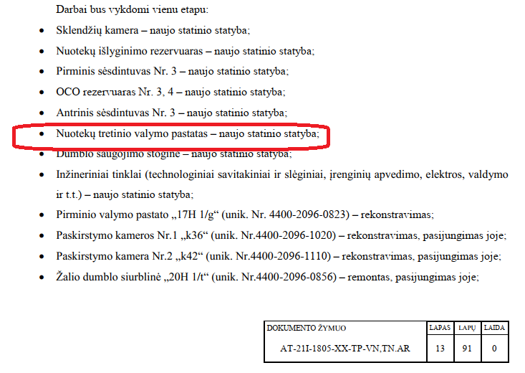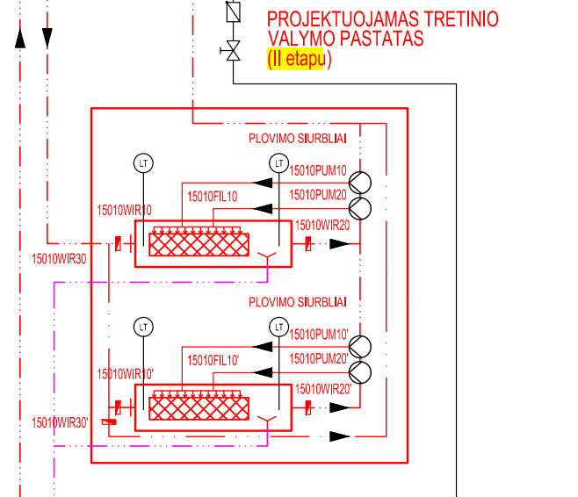

Atsakymas: Tretinio valymo pastato statyba įeina į šio pirkimo apimtis.

40. Klausimas: Koagulianto mazgas:
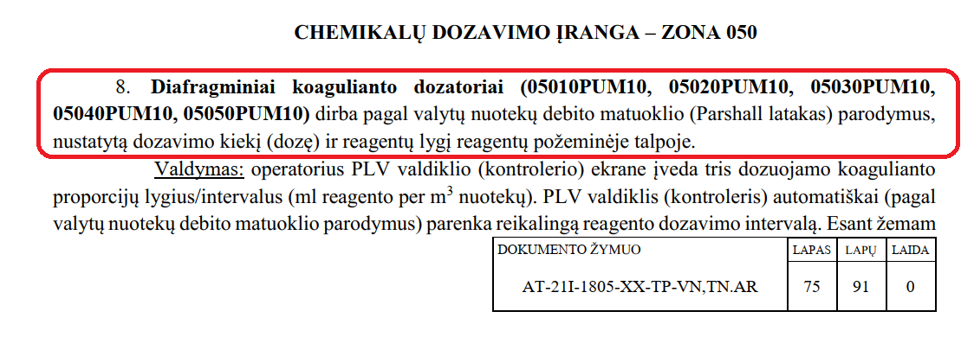
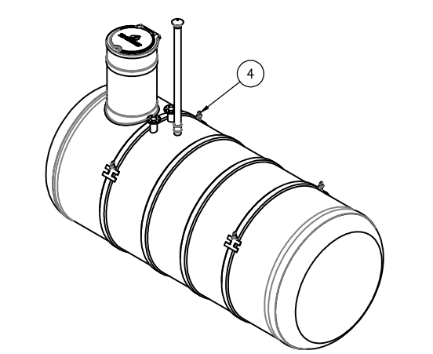
Kokiu tikslu projektuojama požeminė talpa? Jei ji būtina ar bus užtikrinamas nuotėkis, koagulianto sulaikymas į aplinką/gruntą talpai prakiurus?? Ar numatyti koagulianto dozavimo diafragminiai siurbliai, kurie kaip suprantame stovės už 10 metrų antžeminiame statinyje (parengtinio valymo pastate) ar jie pasiurbs koaguliantą iš požeminės talpos, pasiurbimas nurodytas 6m gylio, plius dar 10m atstumas nuo talpos?? Bei, kokiu tikslu numatytas atvežto koagulianto tiekimo/užpildymo vamzdis per patalpą kurio ilgis net 20 m, kodėl nenumatytas privažiavimas automobiliui prie pat Požeminės koagulianto talpos ir greitas perpylimas iš automobilio į rezervuarą kas visur ir yra daroma (išvengiant pildymo vamzdyno per patalpą..) Ar siurbliai bus pajėgūs pasiurbti 6metrus? Siūlome daryti antžeminį apšiltintą PE talpą su siurblių patalpa. Tai standartinis sprendinys, naudojamas daugumoje Lietuvos NVĮ

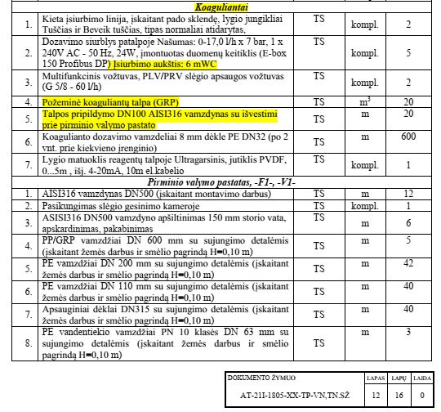

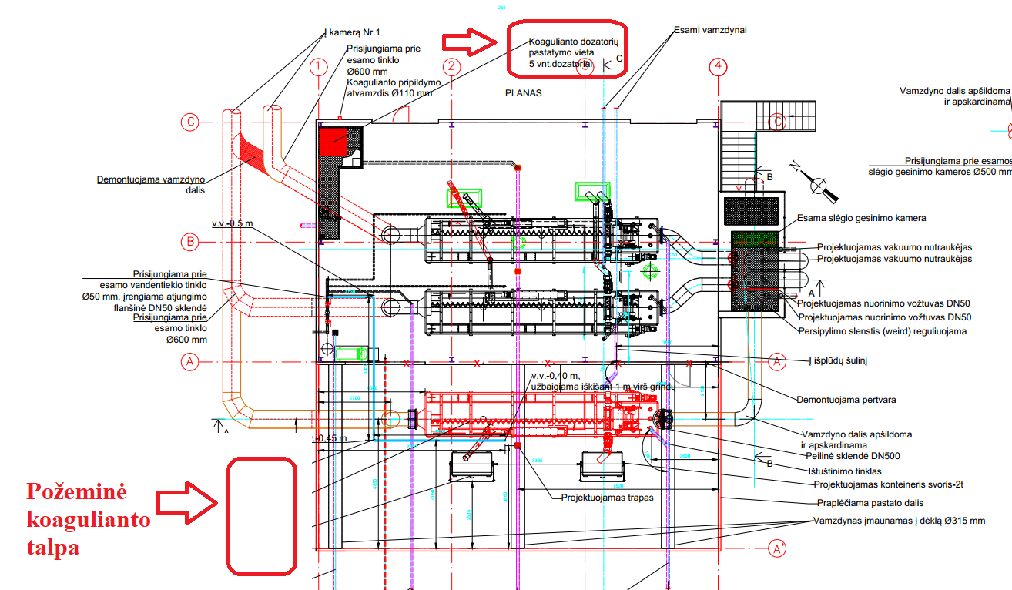

Atsakymas: Jei konkurso dalyvis įvertina, jog jo paties siūlomi membraniniai (diafragminiai) koagulianto dozavimo siurbliai gali būti per silpni pasiurbti koaguliantą iš 10 metrų atstumo, konkurso dalyvis gali siūlyti ir peristaltinio tipo siurblius, kurio darbo elementas būtų atsparus rūgštinei ir chemiškai agresyviai terpei (pH<2,5).

41. Klausimas: Brėžiniuose (nuotekų išlyginimo rezervuaras) akivaizdu, kad neatitinka masteliai, nes perėjimas pavaizduotas iš DN160 į DN200, bet vamzdis toliau pagal brėžinį pabraižytas maždaug 2 kartus didesnis. Patikslinkite, ar čia masteliai neatitinka, ar turėjo būti DN400?
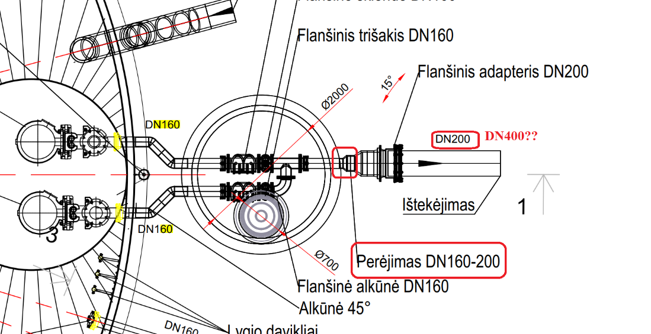

Atsakymas: Techninė klaida, vamzdynas turi būti DN400.

42. Klausimas: TP taikomas nestandartinis NPL vamzdynų diametras. Ar gali Rangovas atlikdamas DP pritaikyti artimiausią standartinį diametrą, pvz, pavaizduotame D204 mm vamzdynui taikyti D219,1 mm vamzdį?
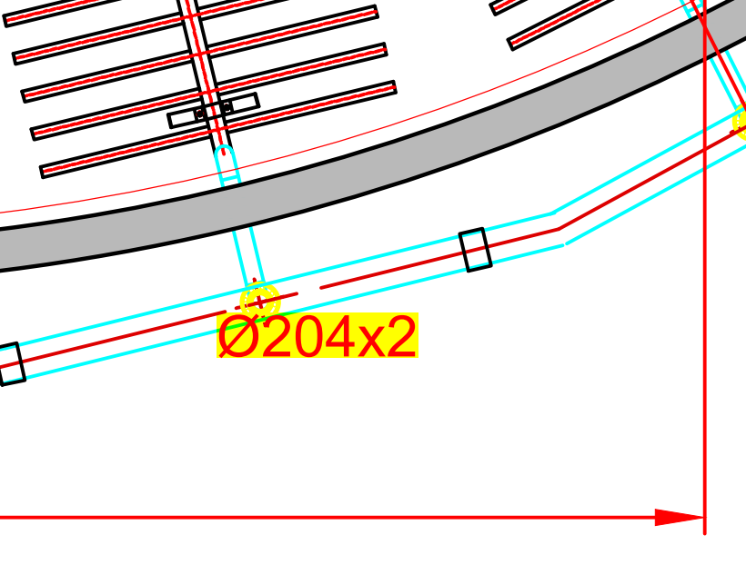

Atsakymas: Taip, tik nemažinant diametro.

43. Klausimas: Prašome patikslinti ar tiekėjams reikia įsivertinti kertamų medžių atkuriamąją vertę?
Atsakymas: Kertamų medžių atkuriamosios vertės įsivertinti nereikia.

44. Klausimas: Tretinio valymo pastato konstrukcinės dalies žiniaraštyje duodama 12 m3 paruošiamojo betono ir 85 m3. Mes priskaičiuojame 17 m3 (pjūviuose rodoma 10 cm storis) paruošiamojo ir 114 m3 dugno, sienų ir dalies denginio betono. Prašome patikslinti kiekius.
Atsakymas: Patiksliname betono kiekius: paruošiamojo sluoksnio betonas 14 m3, konstrukcijų betonas 111
m3. Kiekiai tikslinami K dalies darbo projekto apimtyje.

45. Klausimas: Tretinio valymo pastato konstrukcinės dalies detalėje rodoma, kad paruošiamojo sluoksnio betono storis 8 cm, o pjūviuose rodoma 10 cm. Prašome patikslinti.
Atsakymas: Paruošiamojo betono sluoksnio storis 80mm.

46. Klausimas: Tretinio valymo pastato konstrukcinės dalies žiniaraštyje nėra pateikta smėlio pagrindo kiekio pagal detalę PAG-1 ir žemės darbų kiekių. Prašome pateikti smėlio ir žemės darbų kiekius.
Atsakymas: Žemės darbai įvertinti Sklypo plano dalies sąnaudų kiekių žiniaraštyje. Pagal PAG-1 detalę
smėlio pagrindui vertintis – 175 m2 (vertintis konstrukcijų dalyje).

47. Klausimas: Tretinio valymo pastato konstrukcinės dalies žiniaraštyje sijos SP4 duodama 950 kg. Mes priskaičiuojame 1350 kg. Prašome patikslinti.
Atsakymas: Sijos SP4 svoris turi būti 1350kg. Kiekiai tikslinami SK dalies darbo projekto apimtyje.

48. Klausimas: Dumblo saugojimo stoginės konstrukcinės dalies dugno plokštės įrengimo detalėje rodoma, kad apatinis pagrindo sluoksnis 35 cm storio yra iš skaldos ir 15 cm iš smėlio. Prašome patikslinti ar neturėtų būti atvirkščiai? Skaldos 15 cm, o smėlio 35 cm?
Atsakymas: Turi būti skaldos 15 cm, smėlio 35 cm.

49. Klausimas: Dumblo saugojimo stoginės konstrukcinės dalies žiniaraščiuose nepateikti žemės darbų kiekiai. Prašome pateikti žemės darbų kiekius.
Atsakymas: Žemės darbai įvertinti Sklypo plano dalies sąnaudų kiekių žiniaraštyje.

50. Klausimas: Išlyginamojo rezervuaro, pirminio ir antrinio nusodintuvų, Oco rezervuarų Nr. 3 ir Nr. 4 konstrukcinės dalies žiniaraščiuose nepateikti žemės darbų kiekiai ir pagrindų įrengimo darbų kiekiai (smėlis, skalda, geotekstilė, plėvelė, paruošiamasis betono sluoksnis). Prašome pateikti minėtų darbų kiekius.
Atsakymas: Žemės darbai įvertinti Sklypo plano dalies sąnaudų kiekių žiniaraštyje.
Tiksliname, nurodytiems statiniams, pagrindų įrengimo darbų kiekiai (vertintis konstrukcijų dalyje):
- Išlyginamojo rezervuaro – 230 m2
- pirminio 180 m2
- antrinio 500 m2
- Oco 3 610 m2
- Oco 4 610m2.

51. Klausimas: Prašome pateikti dumblo saugojimo stoginės apkrovas laikančio lakšto kiekį m2.
Atsakymas: Pagal techninio projekto, statinio konstrukcijų dalyje (aiškinamasis raštas ir inžineriniai skaičiavimai, grafinė dalis) pateiktas apkrovas, rangovas parenka laikančio lakšto gamintoją, gamintojas pateikia laikančio lakšto kiekius m2 įvertindamas užlaidas. Kiekiai tikslinami K dalies darbo projekto apimtyje.

52. Klausimas: Dumblo saugojimo stoginės konstrukcinės dalies žiniaraščiuose ilginiai Z250x2,5, ilginių išdėstymo plane Z200x2,5. Prašome patikslinti.
Atsakymas: Turi būti ilginiai Z250x2,5. Kiekiai tikslinami K dalies darbo projekto apimtyje.

53. Klausimas: Prašome pateikti pirminio ir tretinio valymo pastatų sieninių ir stoginių plokščių apskardinimo kiekius (aplink langus, duris, kraigai, vėjalentės ir t.t.).
Atsakymas: Vertinti kompleksiškai pagal pasirinktų daugiasluoksnių plokščių gamintojų mazgus.

54. Klausimas: Tretinio valymo pastato konstrukcinės dalies plano brėžinyje yra tokios presuotos grotelės (780x1580 mm – 24 vnt., 780x1050 mm – 12 vnt., 780x900 mm – 12 vnt., 1000x1350 mm – 16 vnt., 1000x1600 mm -8 vnt.), o medžiagų žiniaraštyje ženkliai mažiau ir kitokie matmenys (870x1010 – 6 vnt., 870x1160 – 6 vnt., 870x1500 – 12 vnt, 1000x1300 – 8 vnt., 1000x1440 – 8 vnt.). Prašome patikslinti kuom vadovautis?
Atsakymas: Turi būti kaip grafinėje dalyje: (780x1580 mm – 24 vnt., 780x1050 mm – 12 vnt., 780x900 mm – 12 vnt., 1000x1350 mm – 16 vnt., 1000x1600 mm -8 vnt.).

55. Klausimas: Architektūrinės dalies langų ir durų techninėje specifikacijoje rašoma, kad dvivėrių durų atsparumas pakartotiniam atidarymui ir uždarymui klasė (8) – 1000000 kartų. Tokių durų nieks Lietuvoje negamina. Projekte numatomos 1 vnt. tokių durų. Prašome pakeisti šį reikalavimą į 5 ar 6 klasę.
Atsakymas: Statinio projekto A dalyje (techninėse specifikacijose), dvivėrėms durims numatyta 6 klasė:
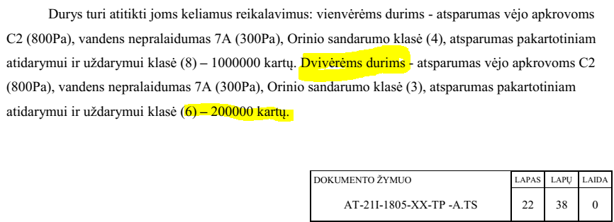
56. Klausimas: Tretinio valymo pastato konstrukcinės dalies plano brėžinyje pavaizduoti 2 vnt. dangčių AD-1, žiniaraštyje 1 vnt. Prašome patikslinti kuom vadovautis?
Atsakymas: Turi būti kaip grafinėje dalyje, AD-1 yra 2vnt.

57. Klausimas: Prašome pateikti išorės ir vidaus palangių įrengimo kiekius pirminio ir tretinio valymo pastatuose ir laboratorijoje.
Atsakymas:
Pirminio valymo – išorinės palangės – 2 vnt, bendras ilgis – 5 m;
Tretinio valymo - išorinės palangės – 3 vnt, bendras ilgis – 4,5 m;
Laboratorija - išorinės palangės – 5 vnt, bendras ilgis – 12,06 m,
vidinių PVC palangių įrengimas – 5 vnt, bendras ilgis – 12,06 m.

58. Klausimas: Prašome pateikti Oco rezervuarų Nr. 3 ir Nr. 4 aptarnavimo tiltelių turėklų ir grotelių kiekius.
Atsakymas: Grotelių ir turėklų kiekiai įvertinti tiltelio plieno kiekyje. Tiltelis vienetinis gaminys kartu su
grotelėmis ir turėklais.

59. Klausimas: Prašome patikslinti ar plieninės konstrukcijos tikrai turi būti karšto formavimo, nes yra nurodytas standartas EN10210 ?
Atsakymas: Taip, plienas karšto formavimo, standartas EN10210.

60. Klausimas: Brėžiniuose prie rezervuarų (išlyginamasis, pirminis ir antrinis nusodintuvai, Oco Nr. 3 ir Nr. 4) yra parašyta, kad visas rezervuaro vidus tepamas sulfatams atsparia hidroizoliacija. Prašome pateikti hidroizoliacijos technines specifikacijas ir dengiamų plotų kiekius.
Atsakymas:Hidroizoliacija - elastinga cementinė hidroizoliacija Weber.tec 824 arba analogas.
Kiekiai: išlyginamasis rezervuaras – 530 m2, pirminis rezervuaras – 315 m2, OCO 4 rezervuaras – 1995 m2, OCO 5 rezervuaras – 1995 m2, antrinis nusodintuvas – 840 m2.

